高齢者虐待相談票（養護者による虐待）
＜基本情報＞
相談日 | 平成 年 月 日 |  | 初回／再来（前 年 月 日）
対象となる高齢者氏名  （本人） |  | 性別  男性  女性 | ジェノグラム
 | 生年月日  M・T・S 年 月 日 | 年齢  歳
住所 | TEL：  FAX：
相談者氏名 |  | 本人との関係
養護者氏名 |  | 本人との関係 | 本人と養護者は  同居／別居／その他（ ）
＜状況・内容について＞
具体的状況 | 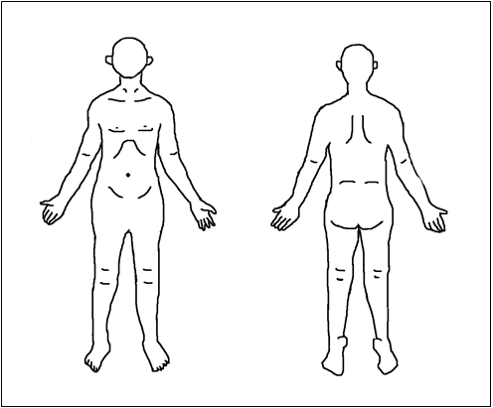  ■いつ、誰が、どこで、どのような方法で  ↓受傷部位等記入欄（写真等あれば添付し提出）  （具体的な日時・場所・方法等）  ■種類（身体的・ネグレクト・心理的・性的・経済的）  ■事実（有・疑い）  ■緊急性：有（大至急／至急／通常）・無  ■理由：
上記に至った経緯・動機等 | 上記に至った経緯や動機として考えられること、知っていることなど
＜本人に関する情報＞
本人の心身の 状 況
本 人 の要介護状態 | 未申請（自立）／非該当／総合事業対象者  ／要支援１／要支援２／要介護１／要介護２／要介護３／要介護４／要介護５／不明  有効期限： 年 月 日 ～ 年 月 日（前回の介護度 ）
日常生活  自 立 度 | 障害高齢者の日常生活自立度 |  | 自立・Ｊ１・Ｊ２・Ａ１・Ａ２・Ｂ１・Ｂ２・Ｃ１・Ｃ２
 | 認知症高齢者の日常生活自立度 |  | 自立・Ⅰ・Ⅱa・Ⅱb・Ⅲa・Ⅲb・Ⅳ・Ｍ
現在の生活
介護サービス等利用状況
障害等認定 | 身障（ ）、療育（ ）、精神（ ）、難病（ ）、その他（ ）（ ）
本人の  住居環境 | 自宅・借家・一戸建て・集合住宅・自室（有／無）（ ）階、住宅改修（有／無）
経済状況 | 国民年金・厚生年金・障害年金・生活保護・その他（ ）
病歴 | 病名 | 医療機関・医師名(主治医・意見作成者に☆) |  |  | 経過 | 備考
S・H 年  月 日 |  |  |  | ℡ | 通院中  その他
S・H 年  月 日 |  |  |  | ℡ | 通院中  その他
S・H 年  月 日 |  |  |  | ℡ | 通院中  その他
＜養護者に関する情報＞
養護者の  住所・連絡先 | □本人と同じ  □本人と別 TEL：  FAX：
養護者の
心身の状況
＜その他家族・親族に関する情報＞
他の家族等の状況

